Курс Введение в профессиональную деятельность ФТФ Университета ИТМО / Syllabus of the Specialty induction course by Physics and Engineering Department ITMO University

1.Название: Введение в профессиональную деятельность
Course title: Specialty induction course

2. Лектор: Орлов Алексей Анатольевич
Lecturer: Alexey A. Orlov

3. Краткая аннотация (500-700 символов, на простом и доступном языке):

Курс знакомит с программными средствами, которые широко используются исследователями в их повседневной деятельности, включающей в себя проведение расчётов, написание статей и отчётов.

Подготовка статей в системе LaTeX является доминирующим способом подготовки научных текстов в физико-математической среде. Главными достоинствами этой типографической системы являются эффективность набора математических формул и наличие многочисленных средств автоматизации.

Численные расчёты традиционно выполняются в пакете MATLAB. Он ориентирован на особую «векторную» парадигму программирования, которая хорошо подходит для выполнения вычислительных операций любой сложности. Для проведения символьных расчётов и поиска решений в аналитическом виде в курсе рассматривается система компьютерной алгебры Mathematica.

Short annotation (500-700 characters, in plain and simple language):

5. Название программы и семестр: программа «Нанофотоника и метаматериалы», бакалавриат, 1ый семестр
Study program and semester: bachelor program “Nanophotonics and metamaterials”, the 1st term

6. Детальное описание курса с разбиением по лекциям/семинарам/практикам:
Detailed content and structure with sectioning of lectures/seminars:

В курсе читаются следующие лекции:
- LaTeX как стандарт де-факто в мире научной литературы. История создания. Структура и классы документов.
- Ввод формул. Математическое окружение в среде LaTeX.
- Суммы и интегралы. Скобки и ограничители. Окружения для построения многострочных конструкций.
- Метки, ссылки, нумерация. Главы и разделы. Формирование оглавления. Форматирование текста.
- Графика в TeX’е. Псевдографика. Вставка изображений.
- Плавающие объекты. Таблицы. Работа со списком источников.
- BibTeX, BibLaTeX, Biber. Быстрая сборка. Заметки по работе с библиографией.
- Подготовка презентаций с помощью LaTeX
- Создание новых команд и окружений. Теоремы. Средства программирования.
- Обработка ошибок. Хрупкие команды. Настройка макета. Онлайн-редакторы и средства коллективной работы.
- Введение в MATLAB. Основные возможности. Язык программирования MATLAB. Типы данных. Операторы и выражения.
- Векторная парадигма программирования. Работа с массивами чисел и строковыми массивами. Массивы ячеек. Построение графического интерфейса.
- Обработка данных. Ввод и вывод из файла. Визуализация данных. Техники построения двумерных и трехмерных графиков. Интерполяционные методы.
- Введение в Wolfram Mathematica. Компьютерная алгебра. Функциональное программирование. Классы задач, решаемых при помощи пакета.
- Вычисление производных и дифференциалов. Символьное и численное вычисление интегралов. Векторный анализ.

7. Рекомендованная литература:

Из имеющейся в библиотеке ИТМО:
Львовский, Сергей Михайлович.
Набор и верстка в системе LATEX / С. М. Львовский .— 3-е изд., испр. и доп. — М. : Издательство Московского центра непрерывного математического образования, 2003 .— 448 с. : ил. — Библиогр.: с. 447-448 .— Предм. указ.: с. 422-446 .— ISBN 5-94057-091-7 ((в пер.)) .

Амос, Г.
MATLAB. Теория и практика / Амос Г. — Москва : ДМК Пресс, 2016 .— Доступ из локальной сети университета или с домашних компьютеров после однократной саморегистрации с любого компьютера университета .— ISBN 978-5-97060-183-9 .— <URL:http://e.lanbook.com/books/element.php?pl1_id=82814>.

Фридман, Григорий Морицович.
Математика & Mathematica. Избранные задачи для избранных студентов / Г. М. Фридман, С. Н. Леора .— СПб. : БХВ-Петербург : Невский Диалект, 2010 .— 297, [1] с. : ил .— Библиогр.: с. 298 .— ISBN 978-5-7940-0143-3.

Дьяконов, В. П.
Mathematica 5/6/7. Полное руководство : / Дьяконов В.П. — Москва : ДМК Пресс, 2010 .— Доступ из локальной сети университета или с домашних компьютеров после однократной саморегистрации с любого компьютера университета .— ISBN 978-5-94074-553-2 .— <URL:http://e.lanbook.com/books/element.php?pl1_cid=25&pl1_id=1182>.

Textbooks:

8. Предварительно пройденные курсы, необходимые для изучения предмета: не требуются
Course prerequisites:

9. Тип самостоятельных заданий (пожалуйста, приложите также несколько примеров):

Пример задания. Введите в LaTeX следующие математические выражения:
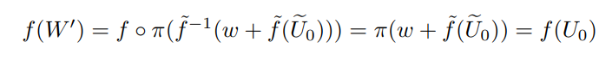

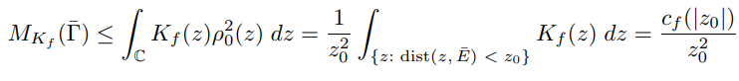

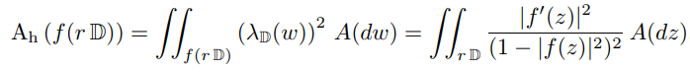

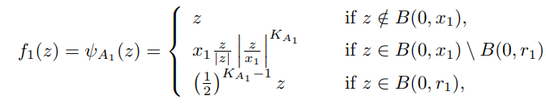

Assignments (please, attach a couple of examples):

10. Как оценивается успеваемость по курсу: зачет по итогу выполнения заданий
Grading policy:

11. Дополнительные комментарии: без комментариев
Additional comments:

